茂县妇幼保健计划生育服务中心
2016年部门决算编制说明

一、基本职能及主要工作
(一）主要职能
深入贯彻《母婴保健法》、《中国妇女发展纲要》、《中国儿童发展纲要》，围绕实现“新两纲”目标和初级卫生保健指标，组织实施“重大公共卫生服务项目”， “农村孕产妇住院分娩补助项目”、“补充叶酸预防神经管缺陷项目”、“ 预防艾滋病、梅毒及乙肝母婴传播项目”，承担全县孕产妇、儿童保健、管理及凤仪镇片区预防接种等工作
（二）2016年重点工作完成情况
开展免费婚检检查全年工作完成 245 对，查孕、查环、取环手术等 20206 人次，孕前优生检查;623对，农村孕产妇住院分娩补助：786人次，新生儿筛查：836人次。
二、部门概况
茂县妇幼保健计划生育服务中心属其他事业单位。
三、收支决算总体情况
2016年本年收入合计：1，128.93万元，其中：财政拨款收入：601.56万元，占总收入53%；事业收入：527.37万元，占总收入47%；经营收入0万元；附属单位上缴收入0万元；其他收入0万元。（饼状图）
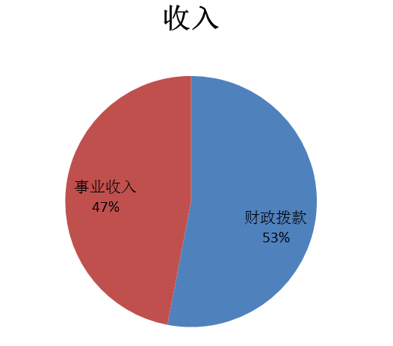
2016年本年支出合计：1084.66万元，其中：基本支出965.12万元，占88.9%；项目支出119.54万元，占11%；上缴上级支出0万元；经营支出0万元；对附属单位补助支出0万元。（饼状图）
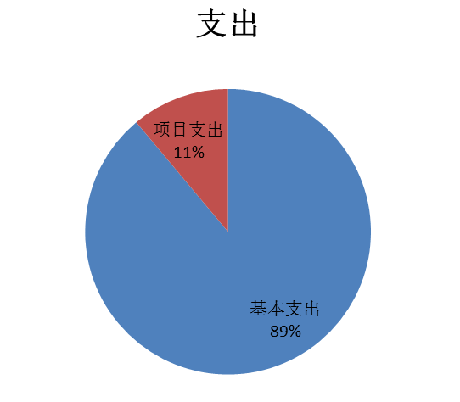

四、财政拨款收支决算情况
2016年度财政拨款收支总决算141.64万元。与2015年相比，财政拨款收入增加36.79万元，财政拨款收入增长6%财政支出增加：124.28万元，财政支出增长21.9%。（柱状图）

五、一般公共预算财政拨款支出决算情况
（一）一般公共预算财政拨款支出决算总体情况
2016年度一般公共预算财政拨款支出690.16万元，占本年支出合计的63.6%。与2015年相比，一般公共预算财政拨款增加124.28万元，增长21.9%。（柱状图）

（二）一般公共预算财政拨款支出决算结构情况
2016年一般公共预算财政拨款支出690.16万元，主要用于以下方面:医疗卫生支出：651.2万元，占拨款支出94%；住房保障支出38.96万元，占拨款支出6%。（饼状图）

- 一般公共预算财政拨款支出决算具体情况
1.一般公共服务2010101—行政运行:2016年决算数为0万元，完成预算0%。
2.教育2050101—行政运行:2016年决算数为0万元，完成预算0%。
3.科学技术2060101—行政运行:2016年决算数为0万元，完成预算0%。
4.文化体育与传媒2070101—行政运行:2016年决算数为0万元，完成预算0%。
5.社会保障和就业2080101—行政运行:2016年决算数为0万元，完成预算0%。
6.医疗卫生与计划生育2100403-—妇幼保健机构2016年决算数为538.56万元，完成预算100%。
六、一般公共预算财政拨款基本支出决算情况
2016年一般公共预算财政拨款基本支出570.62万元，其中：人员经费531.66万元，主要包括：基本工资、津贴补贴、奖金、伙食补助费、绩效工资、机关事业单位基本养老保险缴费、职业年金缴费、其他社会保障缴费、其他工资福利支出、离休费、退休费、抚恤金、生活补助、医疗费、奖励金、住房公积金、提租补贴、购房补贴、其他对个人和家庭的补助支出。
公用经费0万元，主要包括：办公费、印刷费、咨询费、手续费、水费、电费、邮电费、取暖费、物业管理费、差旅费、因公出国（境）费用、维修（护）费、租赁费、会议费、培训费、公务接待费、劳务费、委托业务费、工会经费、福利费、其他交通费、税金及附加费用、其他商品和服务支出。
七、“三公”经费财政拨款支出决算情况
（一）“三公”经费财政拨款支出决算总体情况说明
2016年度“三公”经费财政拨款支出决算为0万元，完成预算0%，其中：因公出国（境）费支出决算为0万元，完成预算0%；公务用车购置及运行维护费支出决算为0万元，完成预算0%；公务接待费支出决算为0万元，完成预算0%。
2016年度“三公”经费财政拨款支出决算数比2015年增加0万元，增长0%，其中：因公出国（境）费支出决算增加0万元，增长0%；公务用车购置及运行维护费支出决算增加0万元，增长0%；公务接待费支出决算增加0万元，增长0%。
(二） 三公”经费财政拨款支出决算具体情况说明
2016年度“三公”经费财政拨款支出决算中，因公出国（境）费支出决算0万元，占0%；公务用车购置及运行维护费支出决算0万元，占0%；公务接待费支出决算0万元，占0%。具体情况如下：
1.因公出国（境）经费
2016年因公出国（境）费0万元。全年安排因公出国（境）团组0次，出国（境）0人。
2.公务用车购置及运行维护费
2016年公务用车购置及运行维护费0万元,其中：
公务用车购置支出0万元。全年按规定更新购置公务用车0辆，其中：轿车0辆、金额0万元，越野车0辆、金额0万元，载客汽车0辆、金额0万元。截至2016年12月底，单位共有公务用车3辆，其中：轿车0辆、越野车0辆、载客汽车0辆。
公务用车运行维护费支出0万元。
3.公务接待费
2016年公务接待费0万元。主要用于执行公务、开展业务活动开支的交通费、住宿费、用餐费等。国内公务接待0批次，0人，共计支出0万元。
八、政府性基金预算财政拨款支出决算情况
2016年使用政府性基金预算财政拨款支出0万元。
九、其他重要事项的情况说明
（一）机关运行经费支出情况
2016年度，机关运行经费支出0万元，比2015年增加0万元，增长0%。
（二）政府采购支出情况
2016年度，政府采购支出总额0万元，其中：政府采购货物支出0万元、政府采购工程支出0万元、政府采购服务支出0万元。
（三）国有资产占有使用情况
截至2016年12月31日，单位公有车辆3辆，其中：州级领导干部用车0辆、一般公务用车3辆；单价50万元以上通用设备0台，单价100万元以上专用设备0台。
（四）预算绩效情况
按照预算绩效管理要求，本部门对2016年一般公共预算项目支出开展了绩效目标管理，共编制绩效目标个算项目支出开展了绩效目标管理，共编制绩效目标1个，涉及财政资金39.3万元，覆盖率达到66%。

